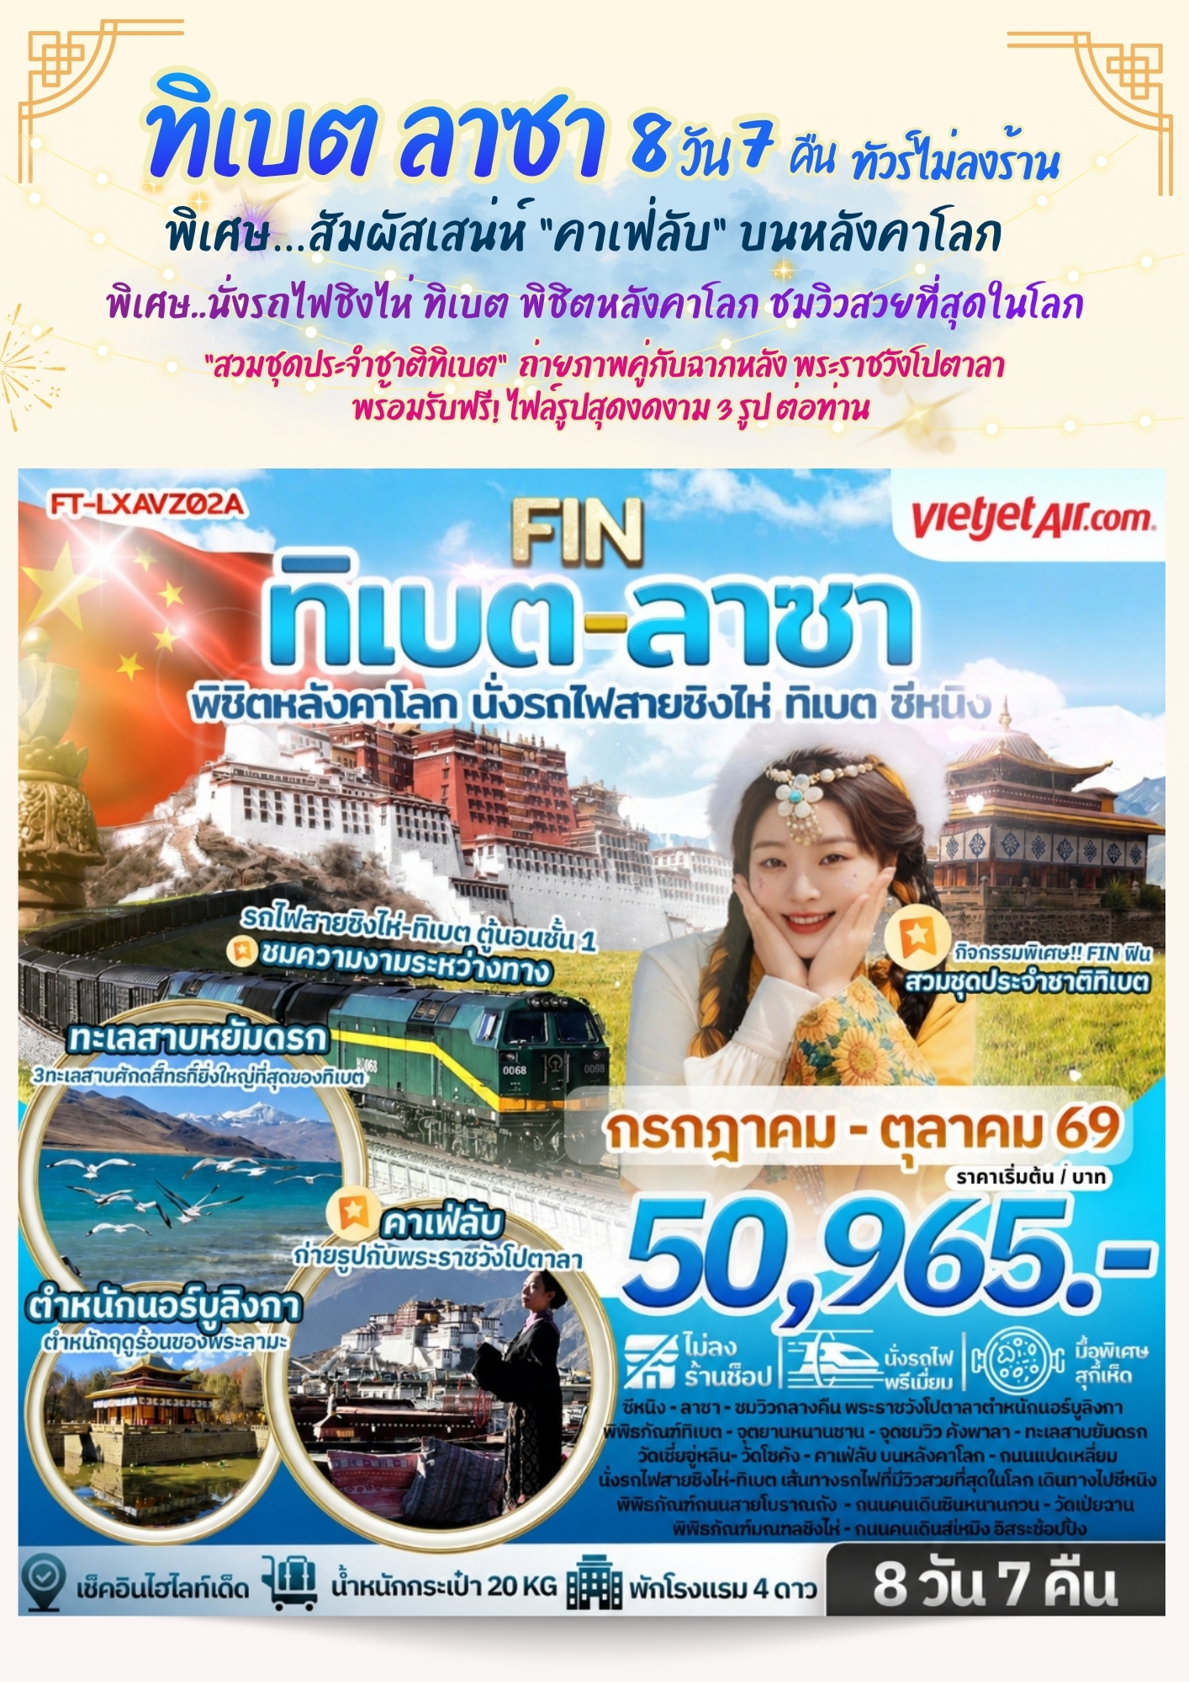
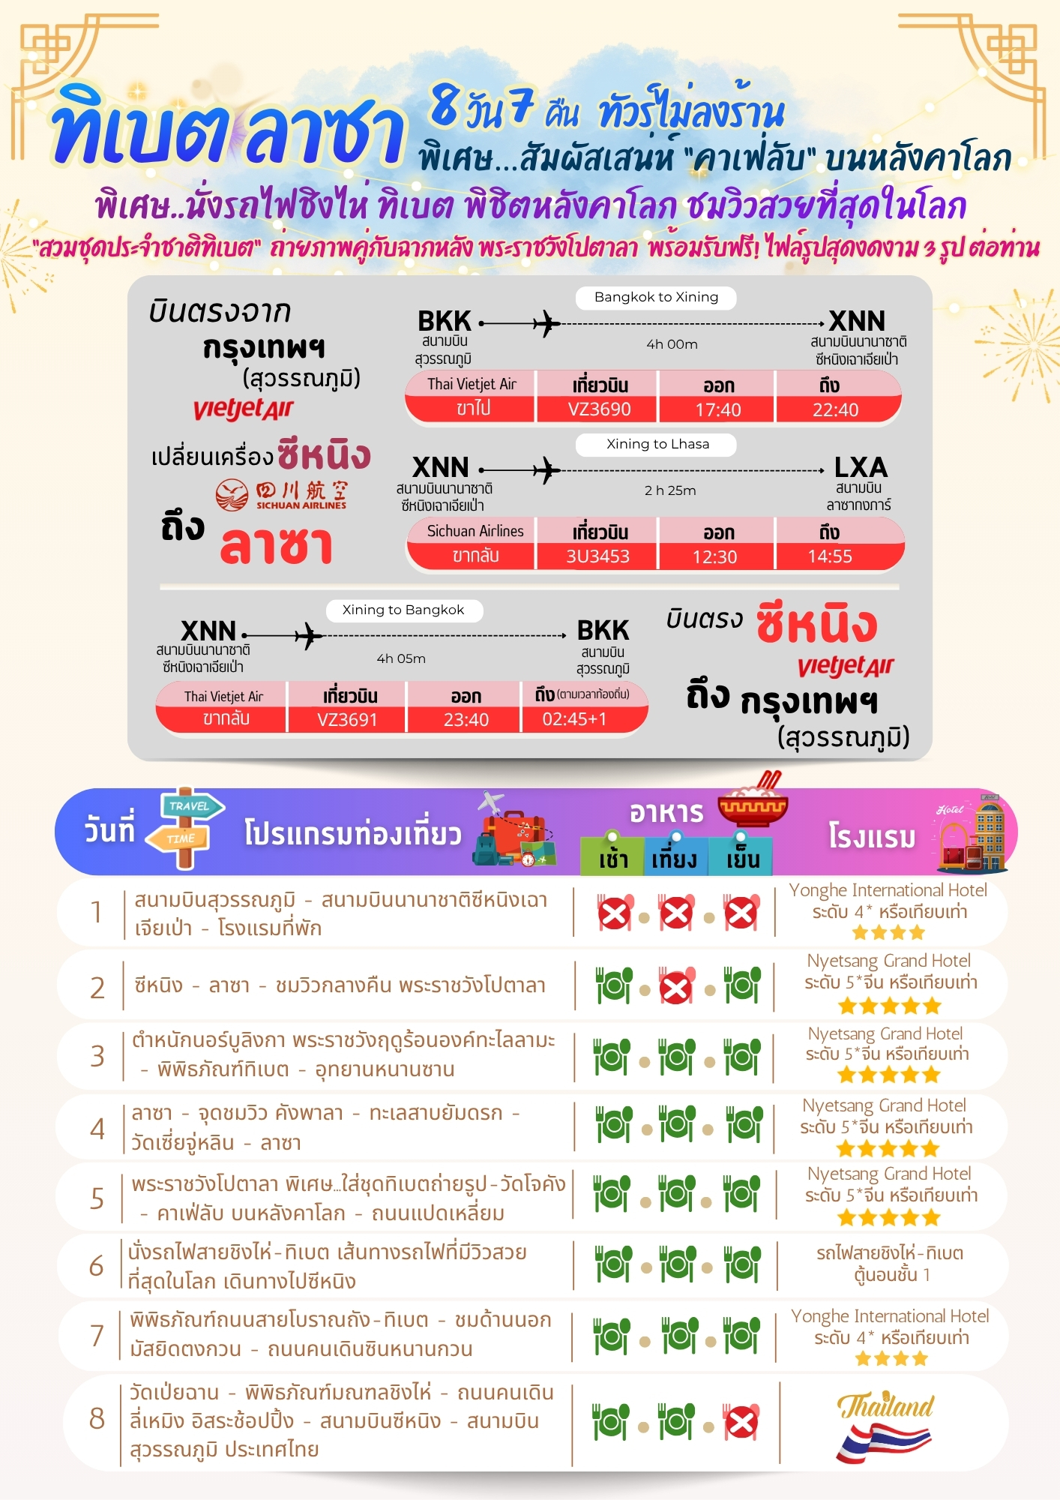



วันที่เดินทาง | ราคาต่อท่าน ผู้ใหญ่  พักห้องละ 2-3 ท่าน | พักเดี่ยว  ชำระเพิ่ม
27 กรกฎาคม - 03 สิงหาคม 2569 *วันหยุด | 58,965.- | 8,000. -
03 - 10 สิงหาคม 2569 | 56,965.- | 8,000. -
10 - 17 สิงหาคม 2569 *วันหยุด | 58,965.- | 8,000. -
17 - 24 สิงหาคม 2569 | 56,965.- | 8,000. -
24 - 31 สิงหาคม 2569 | 56,965.- | 8,000. -
31 สิงหาคม - 07 กันยายน 2569 | 56,965.- | 8,000. -
07 - 14 กันยายน 2569 | 52,965.- | 7,000. -
14 - 21 กันยายน 2569 | 52,965.- | 7,000. -
21 - 28 กันยายน 2569 | 52,965.- | 7,000. -
28 กันยายน - 05 ตุลาคม 2569 | 50,965.- | 7,000. -
05 - 12 ตุลาคม 2569 | 51,965.- | 7,000. -
12 - 19 ตุลาคม 2569 *วันหยุด | 52,965.- | 7,000. -
INFANT (ทารก) เด็กอายุต่ำกว่า 2 ปี ราคา 10,000 บาท / ท่าน
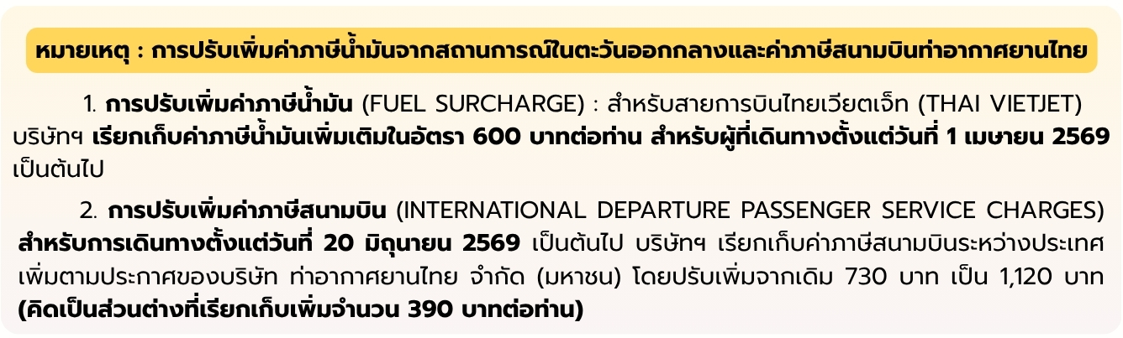
กรณี Tibet Travel Permit ได้รับการอนุมัติ/ออกเอกสารเรียบร้อยแล้ว : หากท่านขอยกเลิกการเดินทางหลังจากนี้ บริษัทขอสงวนสิทธิ์ หักค่าบริการจำนวน 2,000 บาท/ท่าน (เพื่อครอบคลุมค่าธรรมเนียมและค่าดำเนินการเอกสาร)
วันแรก สนามบินสุวรรณภูมิ - สนามบินนานาชาติซีหนิงเฉาเจียเป่า - โรงแรมที่พัก

14.30 น. คณะพร้อมกันที่สนามบินสุวรรณภูมิ บริเวณชั้น 4 ผู้โดยสารขาออกระหว่างประเทศ เคาน์เตอร์เช็คอิน
สายการบิน ไทยเวียตเจ็ทแอร์ (Thai Vietjet Air) เจ้าหน้าที่ของบริษัทฯให้การต้อนรับและอำนวยความสะดวก
ในการเช็คอินรับบัตรโดยสาร
**หมายเหตุ** เนื่องจากตั๋วเครื่องบินของคณะเป็นตั๋วชั้นประหยัดพิเศษ ที่นั่งอาจจะไม่ได้นั่งติดกัน
และไม่สามารถเลือกช่วงที่นั่งบนเครื่องบินได้ในคณะซึ่งเป็นไปตามเงื่อนไขสายการบิน
17.40 น. บินลัดฟ้าสู่ เมืองซีหนิง โดยสายการบิน ไทยเวียตเจ็ทแอร์ (Thai Vietjet Air) เที่ยวบินที่ VZ3690 ใช้เวลาเดินทาง 4 ชั่วโมง ไม่รวมบริการอาหารและเครื่องดื่ม บนเครื่อง

22.40 น. เดินทางถึงสนามบิน สนามบินนานาชาติซีหนิงเฉาเจียเป่า (Xining Caojiabao International Airport - XNN) เวลาท้องถิ่นเร็วกว่าไทย 1 ชั่วโมง กรุณาปรับนาฬิกาเป็นเวลาท้องถิ่น เพื่อสะดวกในการนัดหมาย
เมืองซีหนิง (Xining) เป็นเมืองหลวงของมณฑลชิงไห่ ประเทศจีน และยังเป็นประตูสู่ที่ราบสูงทิเบตเป็นศูนย์กลาง การเดินทางที่สำคัญสำหรับผู้ที่ต้องการสำรวจภูมิภาคอันน่าทึ่งนี้ นำท่านเดินทางเข้าสู่โรงแรมที่พัก ให้ท่านได้พักผ่อน ตามอัธยาศัย
ที่พัก Yonghe International Hotel ระดับ 4* หรือเทียบเท่า
วันที่สอง ซีหนิง - ลาซา - ชมวิวกลางคืน พระราชวังโปตาลา

เช้า บริการอาหารเช้า ณ ห้องอาหารของโรงแรม
จากนั้นนำท่านเดินทางสู่ สนามบินซีหนิง
12.30 น. บินลัดฟ้าสู่ เมืองลาซา โดยสายการบิน เสฉวนแอร์ไลน์ (Sichuan Airlines) เที่ยวบินที่ 3U3453 ใช้เวลาเดินทาง 2 ชั่วโมง 25 นาที ไม่รวมบริการอาหารและเครื่องดื่ม บนเครื่อง
14.55 น. เดินทางถึง สนามบินลาซากงการ์ (Lhasa Gonggar International Airport- LXA) เป็นประตูสำคัญที่สุดในการเข้าสู่เขตปกครองตนเองทิเบต ประเทศจีน และเป็นสนามบินที่มีความสูงเป็นอันดับต้นๆ ของโลก ด้วยความสูงถึง ประมาณ 3,570 - 3,600 เมตร เหนือระดับน้ำทะเล การเดินทางมาถึงที่นี่จึงเป็นจุดเริ่มต้น ของการผจญภัยที่น่าตื่นเต้นบน "หลังคาโลก"จากนั้นนำท่านเดินทางเข้าสู่โรงแรมที่พักเพื่อให้ร่างกายปรับสภาพ เพื่อป้องกันและลดความรุนแรงของ ภาวะแพ้ความสูง (Altitude Sickness)
ข้อควรปฎิบัติเมื่อเดินทางถึงลาซาในวันแรก
เคลื่อนไหวช้าที่สุด: เดินช้าๆ พูดช้าๆ และหลีกเลี่ยงการแบกสัมภาระหนักๆ
การพักผ่อนคือสิ่งสำคัญที่สุด: นอนพักผ่อนอย่างน้อย 2-4 ชั่วโมง
รักษาร่างกายให้อบอุ่น: สวมเสื้อผ้าที่อบอุ่นตลอดเวลาเพื่อไม่ให้ร่างกายต้องใช้พลังงานในการรักษาอุณหภูมิ
ดื่มน้ำให้เพียงพอ: การขาดน้ำจะทำให้อาการแพ้ความสูงแย่ลง ดื่มน้ำเปล่าอย่างสม่ำเสมอ อย่างน้อย 3-4 ลิตรต่อวัน (จิบเรื่อยๆ ตลอดวัน)
หลีกเลี่ยงสารกระตุ้น: ห้ามดื่มเครื่องดื่มแอลกอฮอล์ โดยเด็ดขาด และควรลดหรือหลีกเลี่ยงชา กาแฟ และคาเฟอีนอื่นๆ ในช่วง 2-3 วันแรก เพราะอาจทำให้ร่างกายขาดน้ำและรบกวนการนอนหลับ
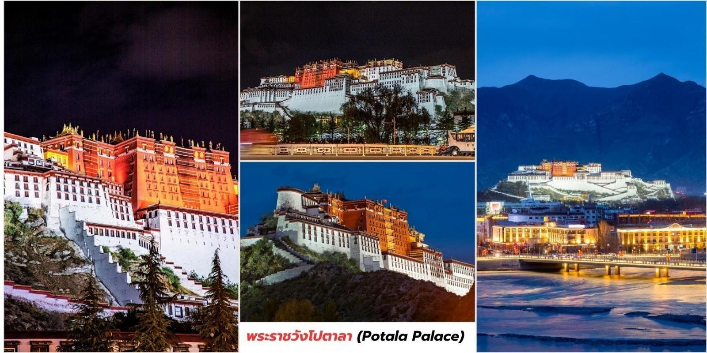
ค่ำ บริการอาหารค่ำ ณ ภัตตาคาร เมนูพิเศษ…สุกี้เห็ดทิเบต

จากนั้นนำท่านชมวิวด้านนอก พระราชวังโปตาลา (Potala Palace) ความงามและมนต์ขลังของ โปตาลาในยามค่ำคืนนั้น เป็นประสบการณ์ที่ไม่ควรพลาด เพราะเป็นช่วงเวลาที่พระราชวังจะส่องสว่างเรืองรองราว กับอัญมณีทองคำขาวบนหลังคาโลกการได้เห็นโปตาลาที่ประดับประดาด้วยแสงไฟยามค่ำคืน มอบความรู้สึกที่แตกต่าง อย่างน่าทึ่งจากช่วงกลางวัน แสงไฟสีขาว สีแดงและสีเหลืองทองที่สาดส่ององค์พระราชวัง เปรียบเสมือน แสงอัน ศักดิ์สิทธิ์ ทำให้ภาพลักษณ์ของโปตาลาดูลึกลับ สง่างามและศักดิ์สิทธิ์ยิ่งขึ้น ราวกับเป็นปราสาทในเทพนิยาย
ที่พัก Nyetsang Grand Hotel ระดับ 5*จีน หรือเทียบเท่า
วันที่สาม ตำหนักนอร์บูลิงกา พระราชวังฤดูร้อองค์ทะไลลามะ - พิพิธภัณฑ์ทิเบต - อุทยานหนานซาน

เช้า บริการอาหารเช้า ณ ห้องอาหารของโรงแรม
นำท่านชม ตำหนักนอร์บูลิงกา (Norbulingka,罗布林卡) “นอร์บูลิงกา” แปลว่า “สวนอัญมณี” หรือ “สวนแห่งทรัพย์สมบัติ” ในภาษาทิเบต เดิมเป็นตำหนักฤดูร้อนของพระลามะ (Dalai Lamas) ตั้งแต่ศตวรรษที่ 18 เป็นต้นมา โดยเริ่มก่อสร้างครั้งแรกโดยพระลามะองค์ที่ 7 (7th Dalai Lama) ในช่วงประมาณปี 1755 นอร์บูลิงกา ได้รับการขนานนามว่าเป็น "สวนพฤกษศาสตร์ที่ราบสูง" เนื่องจากมีพันธุ์ไม้และดอกไม้หายากมากกว่า 100 ชนิด ทั้งจากทิเบตและจากแผ่นดินใหญ่ของจีนการเดินเล่นภายใต้ร่มเงาของต้นไม้ที่หนาแน่นช่วยให้รู้สึกสดชื่นและแตกต่างจากสภาพแวดล้อมแห้งแล้งอื่นๆ บนพื้นที่ประมาณ 360,000 ตารางเมตร ซึ่งถือว่าเป็นสวนที่มนุษย์สร้างขึ้นขนาดใหญ่ ที่สุดแห่งหนึ่งในทิเบต
ด้านในแบ่งออกเป็น 3 ส่วนหลัก ได้แก่
ตำหนักเคิลซัง (Kelsang Phodrang) - พระราชวังดั้งเดิม ที่สร้างโดยทะไลลามะองค์ที่ 7 สถาปัตยกรรมประตู แบบทิเบตดั้งเดิม สถาปัตยกรรมงดงาม มีห้องทรงงานและห้องสวดมนต์ (ห้ามถ่ายภาพภายใน)
ตำหนักกลางน้ำ (Tsokyil Phodrang) - ตำหนักที่ตั้งอยู่กลางบึงน้ำขนาดใหญ่ สร้างโดยทะไลลามะองค์ที่ 8 เป็นภาพ ที่งดงามและสงบเงียบที่สุดของนอร์บูลิงกา
พระราชวังใหม่ (Takten Migyur Phodrang) - สร้างโดยองค์ ทะไลลามะที่ 14 (องค์ปัจจุบัน) เป็นอาคารที่เพิ่งสร้าง ขึ้นในช่วงทศวรรษ 1950 แม้จะใหม่กว่าแต่ก็ยังคงความสง่างามตามสถาปัตยกรรมทิเบต ชมจิตรกรรมฝาผนังภายใน พระราชวังใหม่ มีภาพวาดฝาผนังที่มีชื่อเสียง ซึ่งบอกเล่าเรื่องราวของพุทธประวัติและประวัติศาสตร์ทิเบต สวนสัตว์ ขนาดเล็กตั้งอยู่ทางทิศตะวันตกของพระราชวัง เป็นส่วนที่เหมาะสำหรับพักผ่อนและชมสัตว์บางชนิดที่ อยู่ในสวน
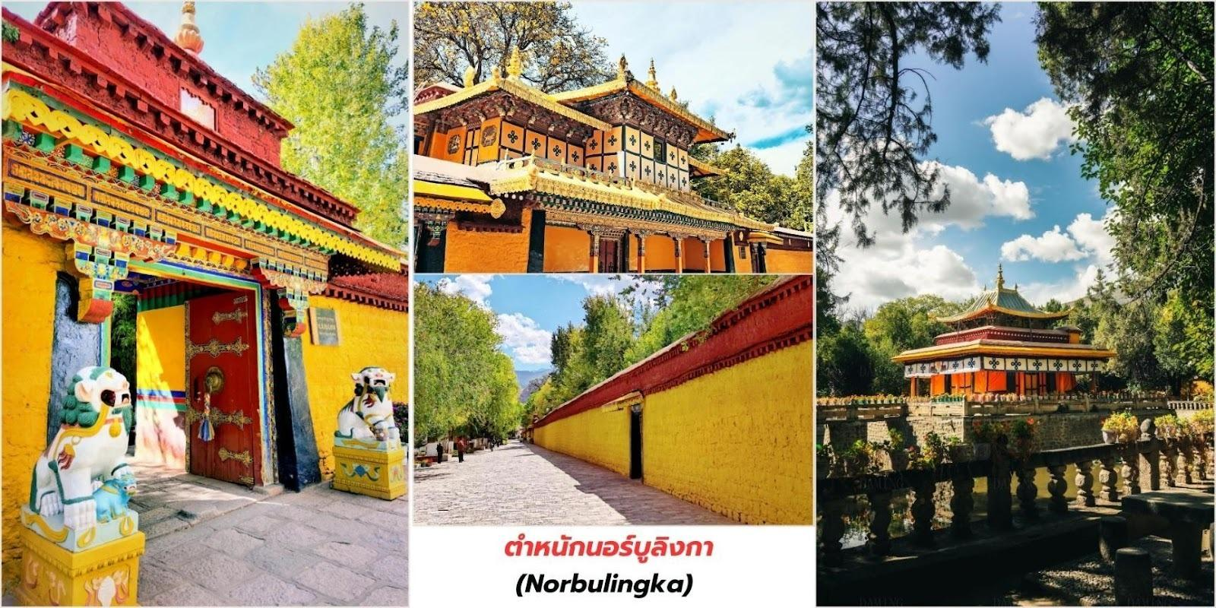
เที่ยง บริการอาหารกลางวัน ณ ภัตตาคาร

บ่าย นำท่านเที่ยวชม พิพิธภัณฑ์ทิเบต (Tibet Museum,西藏博物馆) สถานที่ที่สมบูรณ์แบบที่สุดใน การทำความเข้าใจประวัติศาสตร์อันยาวนาน วัฒนธรรมอันลึกซึ้ง และเอกลักษณ์ทางชาติพันธุ์ของดินแดน"หลังคาโลก" พิพิธภัณฑ์แห่งนี้สร้างขึ้นในวาระครบรอบ 40 ปีการสถาปนาเขตปกครองตนเองทิเบตโดยมี สถาปัตยกรรมที่โดดเด่น เป็นการผสมผสานระหว่าง สถาปัตยกรรมแบบทิเบตดั้งเดิม (เช่น เสา, ขื่อ, ประตูที่มีสีสัน สดใส) เข้ากับความทันสมัย แบบจีน ได้อย่างลงตัว พิพิธภัณฑ์ทิเบตแบ่งพื้นที่จัดแสดงออกเป็นหลายส่วน ซึ่งครอบคลุมประวัติศาสตร์และ วัฒนธรรมทิเบตอย่างครอบคลุม จัดแสดงเป็น “4 ส่วนหลัก” ได้แก่
1. สมัยก่อนประวัติศาสตร์ (Pre-history) — เครื่องมือหิน เครื่องใช้โบราณจากพื้นที่ทิเบตเหนือ /อารยธรรมยุคหินใหม่
2. ความสัมพันธ์ระหว่างทิเบตกับจีนในอดีต และการเปลี่ยนแปลงทางการเมือง (History of Tibet as inalienable history)
3. วัฒนธรรมและศิลปะ (Culture & Art) — รวมถึง Thangka (ภาพจิตรกรรมบนผืนผ้า), ศิลปะทางศาสนา, ตุ๊กตา, เครื่องประดับ.
4. วัฒนธรรมพื้นบ้าน (Folk Culture) — เครื่องแต่งกายทิเบต, ชุดประจำภูมิภาค, เครื่องมือชีวิตประจำวัน,ของใช้ ท้องถิ่น.
จากนั้นนำท่านเที่ยวชม อุทยานหนานซาน (Nanshan Park,南山公园) จุดชมวิวพระราชวังโปตาลา และเมืองลาซาแบบพาโนรามาบนความสูงกว่า 4,000 เมตรอุทยานหนานซาน หรือ South Hill Park คือภูเขาด้านทิศใต้ ของเมืองลาซา ตั้งอยู่ฝั่งตรงข้ามแม่น้ำและพระราชวังโปตาลา มองจากด้านล่างอาจเห็นเป็นภูเขาโล่งธรรมดา แต่เมื่อ ได้ลองไต่ขึ้นไป คุณจะพบว่านี่คือหนึ่งใน จุดชมวิวที่อลังการที่สุดของลาซา ไฮไลต์สำคัญที่สุด จุดชมวิว “Long Live the Motherland” บนสันเขาด้านบนสุดคือจุดที่มีตัวอักษร “祖国万岁” ขนาดใหญ่ จากจุดนี้สามารถมองเห็นเมือง ลาซาเกือบ 360 องศาเป็นจุดหมายของสายเดินเขาที่อยากเก็บวิวอลังการและความรู้สึก“แตะฟ้า” มุมมองพาโนรามาที่ ระดับความสูงกว่า 4,000 เมตร คุณจะได้เห็น ทัศนียภาพอันกว้างไกลของเมืองลาซาทั้งหมด
ค่ำ บริการอาหารค่ำ ณ ภัตตาคาร
ที่พัก Nyetsang Grand Hotel ระดับ 5*จีน หรือเทียบเท่า
วันที่สี่ ลาซา - จุดชมวิว คังพาลา - ทะเลสาบยัมดรก - วัดเซี่ยจู่หลิน - ลาซา

เช้า บริการอาหารเช้า ณ ห้องอาหารของโรงแรม
จากนั้นนำท่านเดินทางสู่ ทะเลสาบหยัมดรก ใช้เวลาเดินทางประมาณ 3 ชั่วโมง นำท่านแวะชม จุดชมวิว คังพาลา (Gangbala Pass,岗巴拉山口) เป็นจุดแรกที่คุณจะได้เห็นภาพทะเลสาบหยัมดรกแบบพาโนรามาจากมุมสูง เป็นภาพที่สวยงามและน่าทึ่งที่สุด เพราะมองเห็นรูปร่างคดเคี้ยวของทะเลสาบทั้งหมด
จากนั้นนำท่านชม ทะเลสาบ หยัมดรก (Yamdrok Tso,羊湖) หรือที่ชาวทิเบตเรียกว่า หยัมดรก ยุมโซ เป็นหนึ่งในสามทะเลสาบศักดิ์สิทธิ์ที่ยิ่งใหญ่ที่สุดของทิเบต (ร่วมกับทะเลสาบนามูโชและมานาซาโรวาร์) ความ งดงามของทะเลสาบ แห่งนี้คือสีฟ้าครามหรือ สีเทอร์ควอยซ์อันเป็นเอกลักษณ์ที่ตัดกับฉากหลังของภูเขาหิมะที่ปกคลุม ตลอดปี ทำให้ที่นี่ได้รับสมญานามว่าเป็น "อัญมณีที่พระเจ้าประทานให้" บนหลังคาโลกเมื่อแสงแดดกระทบน้ำจะเปลี่ยน เฉดจากฟ้าแก่เป็นเขียวมรกต โดยมีพื้นหลังเป็นภูเขาหิมะหรือหิมะละลาย ทำให้รู้สึกถึงความสงบและความยิ่งใหญ่ของ ดินแดนหลังคา โลกแห่งนี้ อิสระให้ท่านได้ถ่ายภาพทะเลสาบสีเทอร์ควอยซ์ด้านล่างตัดกับยอดเขา หิมะที่ปกคลุมได้วิว ทะเลสาบบนที่สูง แบบ “เหนือเมฆ” หรือ ถ่ายภาพกับ จามรี (Yak) และ สุนัขทิเบตันมาสติฟฟ์ (Tibetan Mastiff) ที่ประดับประดา อย่างสวยงาม (ไม่รวมค่าบริการ)

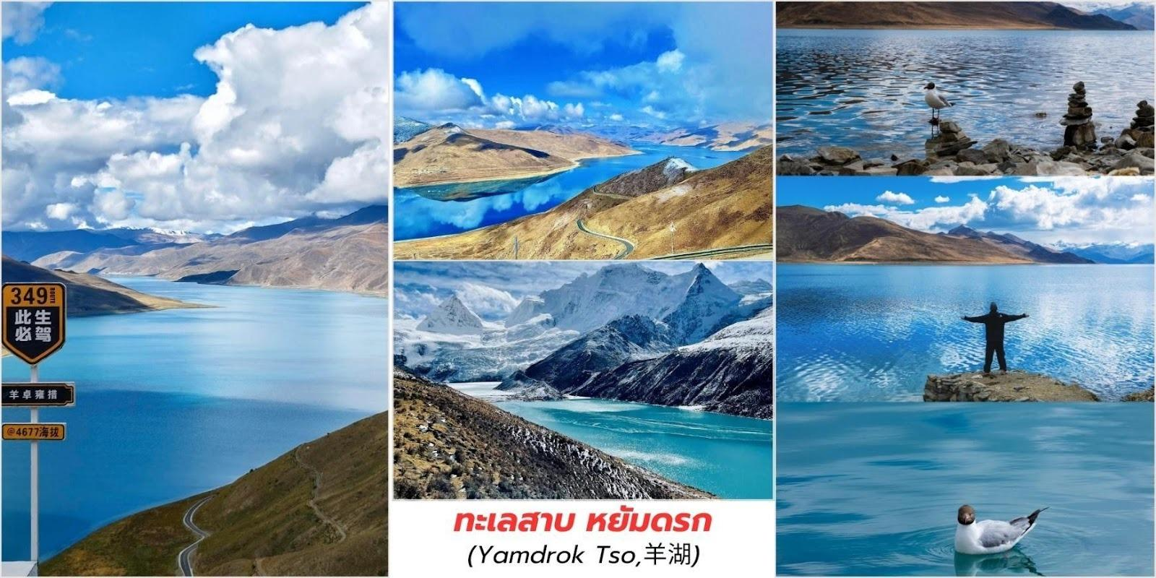
เที่ยง บริการอาหารกลางวัน ณ ภัตตาคาร
บ่าย จากนั้นนำท่านชม วัดเซี่ยจู่หลิน (Xiazhu Monastery,夏珠林寺) หรือที่รู้จักกันในชื่อ เซียจูลิน กอมปา (Xiezhulin Gompa) อาจจะไม่โด่งดังเท่าวัดโจคังหรือพระราชวังโปตาลา แต่เป็นอัญมณีทางศาสนาและ สถาปัตยกรรมที่ตั้งอยู่ในทำเลที่งดงาม ซึ่งมอบประสบการณ์การแสวงบุญที่เงียบสงบและลึกซึ้งกว่า วัดแห่งนี้เป็น เหมือน "โปตาลาขนาดย่อส่วน" เนื่องจากสถาปัตยกรรมที่สร้างลดหลั่นตามเนินเขาคล้ายคลึงกับโปตาลาและยังเป็น จุดที่มีเรื่องราวทางประวัติศาสตร์และตำนานศักดิ์สิทธิ์ที่น่าสนใจ วัดเซี่ยจู่หลินไม่ใช่แค่วัดธรรมดา แต่เป็นสถานที่ที่มี ตำนานและความศักดิ์สิทธิ์สูง โดยเฉพาะในเรื่องของโบราณวัตถุล้ำค่า และสิ่งศักดิ์สิทธิ์ประจำวัด (镇寺之宝)ตาม ตำนานเล่าว่า วัดแห่งนี้มีสมบัติล้ำค่าที่ดึงดูดผู้แสวงบุญให้มาเยือน พระศพเนื้อไม่เน่าเปื่อยของเทพธิดาจี๋เสียง (吉祥天女肉身灵塔): ตำนานที่โด่งดังที่สุดของวัดเชื่อกันว่าที่นี่เป็นที่ประดิษฐานพระศพที่ไม่เน่าเปื่อยของอวตารมนุษย์ของ ลัคชมี (Lakshmi) หรือเทพธิดาแห่งความมงคล ในพระพุทธศาสนาทิเบต (吉祥天女 - Palden Lhamo) พระคัมภีร์ที่ เขียนโดยท่านซงคาปา (宗喀巴) วัดยังเก็บรักษาพระคัมภีร์ที่เชื่อกันว่าเขียนด้วยลายมือของท่านซงคาปา (Je Tsongkhapa) ผู้ก่อตั้งนิกายเกลุก สมควรแก่เวลานำท่านเดินทางกลับสู่เมืองลาซา
ค่ำ บริการอาหารค่ำ ณ ภัตตาคาร
ที่พัก Nyetsang Grand Hotel ระดับ 5*จีน หรือเทียบเท่า
วันที่ห้า พระราชวังโปตาลา พิเศษ…ใส่ชุดทิเบตถ่ายรูป - วัดโจคัง - คาเฟ่ลับ บนหลังคาโลก - ถนนแปดเหลี่ยม
เช้า บริการอาหารเช้า ณ ห้องอาหารของโรงแรม
นำท่านชม พระราชวังโปตาลา (Potala Palace,布达拉宫) ตั้งอยู่กลางเมืองลาซา (Lhasa) เมืองหลวง ของเขตปกครองตนเองทิเบต (西藏自治区) ประเทศจีน เป็นพระราชวังเก่าแก่ที่ตั้งตระหง่านอยู่บนยอดเขา มารโปริ (Marpo Ri,红山) สูงประมาณ 3,700 เมตรเหนือระดับน้ำทะเลและมีความสูงจากพื้นถึงยอดอาคารกว่า 117 เมตร ทำให้มองเห็นได้จากทุกมุมของเมืองพระราชวังโปตาลาถูกยกย่องให้เป็น“หัวใจแห่งลาซา” และ “สัญลักษณ์ทางจิต วิญญาณของทิเบต”ได้รับการขึ้นทะเบียนเป็น มรดกโลกโดยองค์การยูเนสโก (UNESCO World Heritage Site) เมื่อปี ค.ศ. 1994 และถือเป็นหนึ่งในสิ่งก่อสร้างบนที่สูงที่งดงามที่สุดในโลก ชื่อ “โปตาลา (Potala)” มาจากคำว่า

“โพธาลก” ในภาษาสันสกฤต หมายถึง “ภูเขาแห่งพระอวโลกิเตศวร” สถาปัตยกรรมอันยิ่งใหญ่
พระราชวังโปตาลา แบ่งออกเป็น 2 ส่วนหลักได้แก่
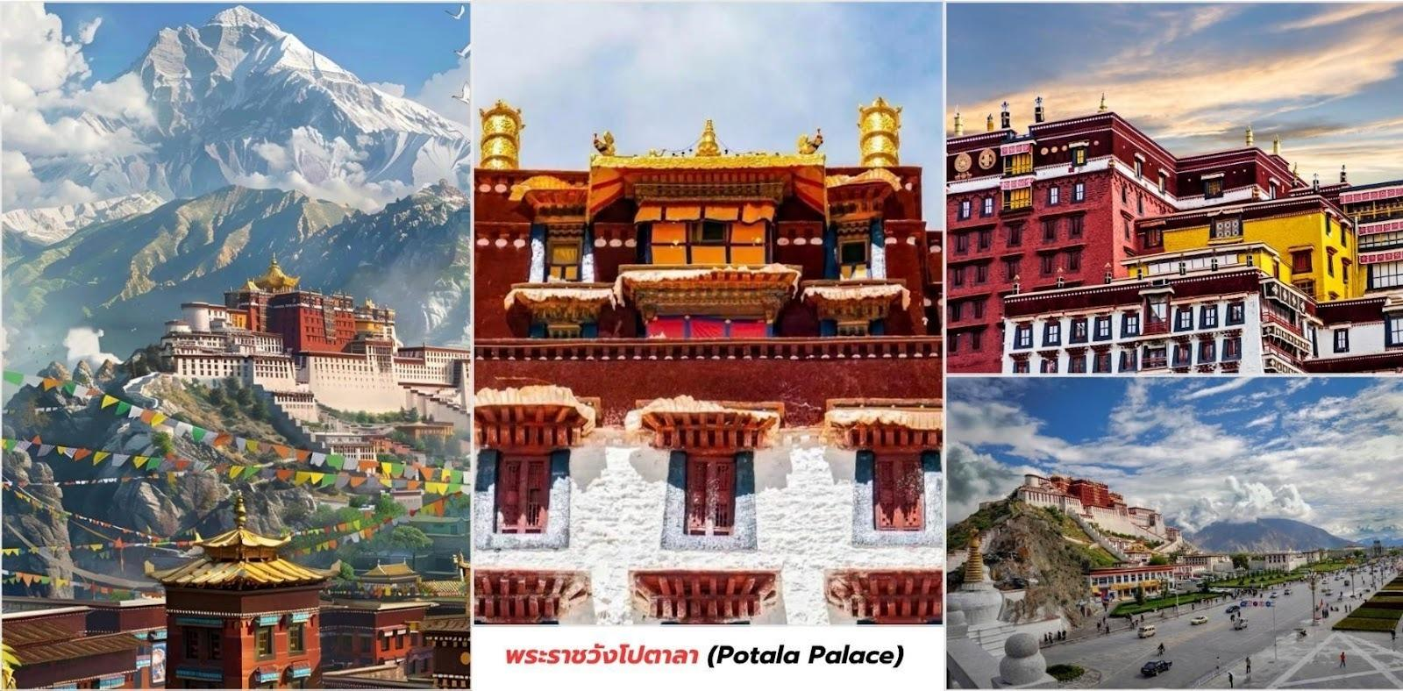
🟥 พระราชวังแดง (Red Palace)
เป็นส่วนศาสนสถาน ใช้สำหรับสวดมนต์ พิธีกรรม และเก็บรักษาสมบัติล้ำค่าทางศาสนา ภายในมีเจดีย์ทองคำของ ดาไลลามะองค์ที่ 5 ถึงองค์ที่ 13มีห้องสวดมนต์ขนาดใหญ่ “หออธิษฐานใหญ่ (Great Prayer Hall)” และจิตรกรรม ฝาผนังที่เล่าประวัติพระพุทธศาสนาในทิเบต
⬜ พระราชวังขาว (White Palace)
เคยเป็นที่พำนักและสถานที่ทำงานของดาไลลามะภายในมีห้องทรงงาน ห้องพระราชา และระเบียงที่สามารถมองเห็น เมืองลาซาได้ทั้งเมือง โครงสร้างพระราชวังทำจากหินและไม้ ผนังหนากว่า 3 เมตร เพื่อทนต่ออุณหภูมิและแรงลม ในที่สูง สีแดง–ขาวที่ใช้ตกแต่งอาคารมีความหมายทางศาสนา
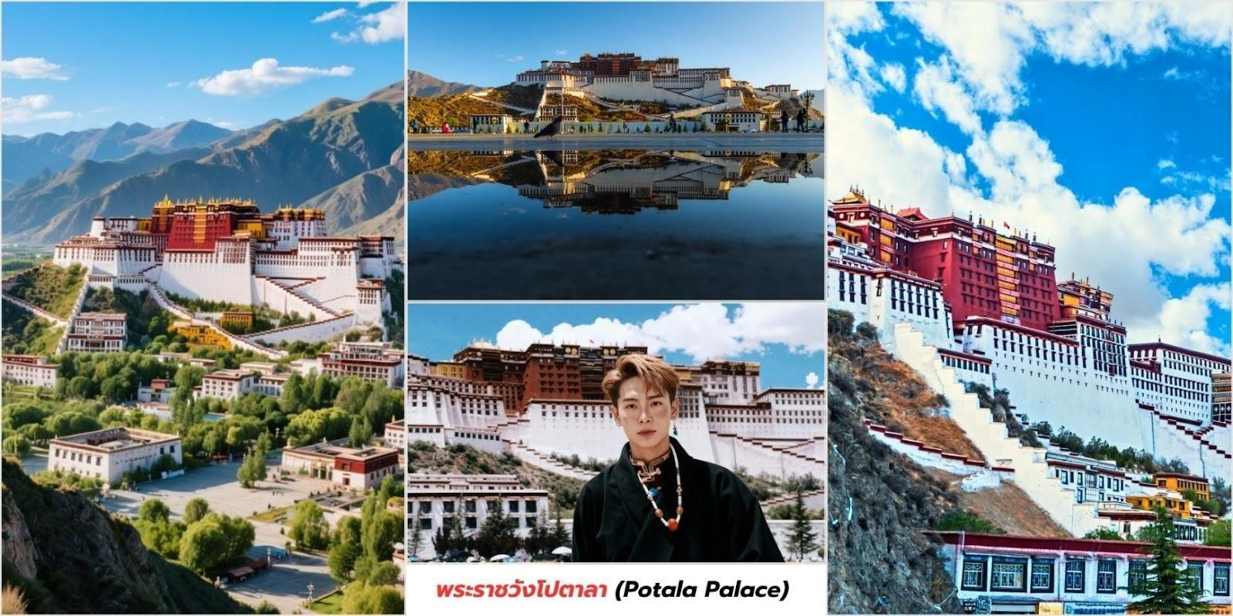

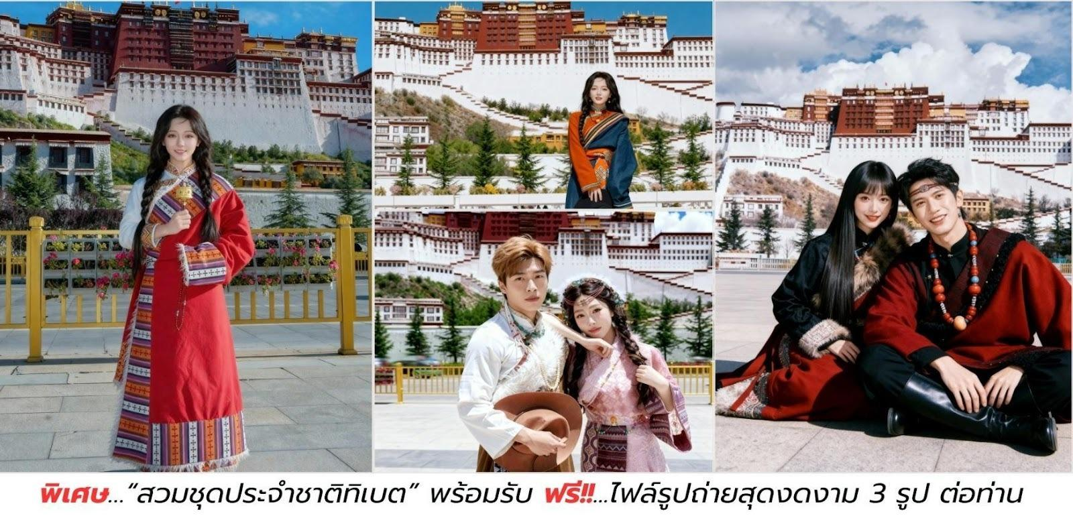
กิจกรรมพิเศษ สัมผัสเสน่ห์ทิเบตในแบบ Fin ฟิน
“สวมชุดประจำชาติทิเบต” เลือกใส่ชุดทิเบตสุดงดงามได้ทั้งชาย–หญิง หลากสี หลายสไตล์ ถ่ายภาพคู่กับฉากหลัง พระราชวังสีทองท่ามกลางฟ้าใสของลาซา พร้อมรับฟรี! ไฟล์รูปถ่ายสุดงดงาม 3 รูป ต่อท่าน
เที่ยง บริการอาหารกลางวัน ณ ภัตตาคาร
บ่าย นำท่านชม วัดโจคัง (Jokhang Temple,大昭寺) ตั้งอยู่ใจกลาง ย่านเก่าของเมืองลาซา (Lhasa Old Town) วัดพุทธที่เก่าแก่และศักดิ์สิทธิ์ที่สุดของทิเบตชาวทิเบตเชื่อว่า “ผู้ใดได้สักการะวัดโจคัง ถือว่าได้เดินทาง ถึงศูนย์กลางของทิเบตแล้ว”วัดแห่งนี้ถือเป็น “หัวใจของลาซา” ทั้งในเชิงภูมิศาสตร์และศรัทธา เป็นจุดที่ผู้แสวงบุญ จาก ทั่วทุกสารทิศเดินทางมากราบสักการะ ด้วยการ “คารวะด้วยร่างกาย” (prostration) บริเวณหน้าวัดและรอบลาน บาร์คอร์ (Barkhor Square)สถาปัตยกรรมของวัดโจคังเป็นการผสมผสานอย่างลงตัวระหว่างสไตล์ทิเบต จีน และ เนปาลมีโครงสร้างไม้และอิฐสีทอง–แดง โดดเด่นด้วยหลังคาทองคำและเจดีย์ทรงกลม จุดสำคัญภายในวัด อาทิเช่น
พระประธาน (Jowo Shakyamuni,释迦牟尼佛像) - พระพุทธรูปศักดิ์สิทธิ์สูงประมาณ 1.5 เมตร เชื่อว่าเป็น พระพุทธรูปที่พระพุทธเจ้าทรงมีพระชนม์ชีพอยู่จริงและเป็นรูปจำลองที่เก่าแก่ที่สุดในทิเบตประดิษฐานโดยพระมเหสีเจ้าหญิงเหวินเฉิง และถือเป็น “หัวใจแห่งวัดโจคัง”
หลังคาทองคำ (Golden Roof) - จุดชมวิวมุมสูงของเมืองลาซา เห็นพระราชวังโปตาลาได้ชัดเจน หลังคาถูกปิด ทองคำแท้และมีรูปปั้นกวางคู่พร้อมธรรมจักรเป็นสัญลักษณ์แห่งธรรม
ระเบียงจิตรกรรมฝาผนัง - ภายในมีภาพวาดบอกเล่าประวัติของพระราชา Songtsen Gampo และพระมเหสีทั้งสอง รวมถึงเหตุการณ์สำคัญทางพุทธศาสนา
ลานบาร์คอร์ (Barkhor Square,八廓街) ถนนวงรอบวัดที่เต็มไปด้วยผู้แสวงบุญที่เดินเวียนซ้าย (ตามเข็มนาฬิกา) พร้อมหมุน “ลูกประคำ” และ “กงล้อธรรม”รอบๆ เต็มไปด้วยร้านขายของศาสนา ของที่ระลึก และกลิ่นหอมของกำยาน ทุกวันจะมีผู้แสวงบุญมากราบไหว้ โดยการ หมอบราบกับพื้น ซ้ำๆ เพื่อแสดงความเคารพสูงสุดในช่วงเทศกาล Monlam (เทศกาลสวดมนต์ใหญ่) ช่วงเดือนกุมภาพันธ์–มีนาคม วัดโจคังจะเต็มไปด้วยพระสงฆ์หลายพันรูป สวดมนต์ พร้อมกันเป็นภาพที่ยิ่งใหญ่และศักดิ์สิทธิ์มาก ชาวทิเบตเชื่อว่าการหมุนกงล้อธรรมรอบวัดโจคังครบ 3 รอบจะช่วยชำระ จิตใจให้บริสุทธิ์

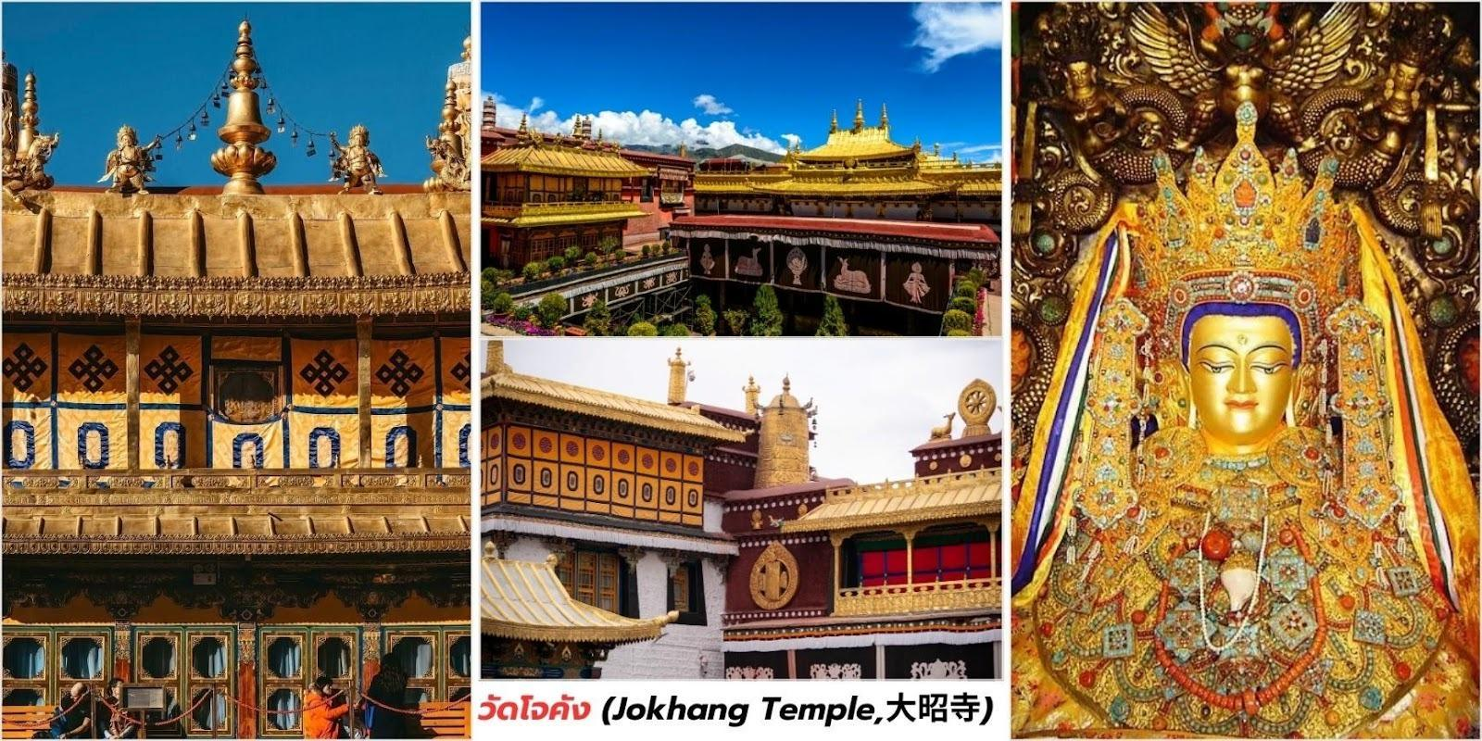

พิเศษ…สัมผัสเสน่ห์ "คาเฟ่ลับ" บนหลังคาโลก ประสบการณ์การท่องเที่ยวที่ผสมผสานความสงบ จิตวิญญาณ และความงามระดับโลกเข้าด้วยกัน ไม่มีที่ไหนจะสะกดสายตาได้เท่ากับการได้นั่งจิบเครื่องดื่มอุ่นๆ พร้อมวิว "พระราชวัง โปตาลา" (Potala Palace) บน "คาเฟ่ลับบนดาดฟ้า" รวมค่าชาหรือกาแฟท่านละ 1 แก้ว
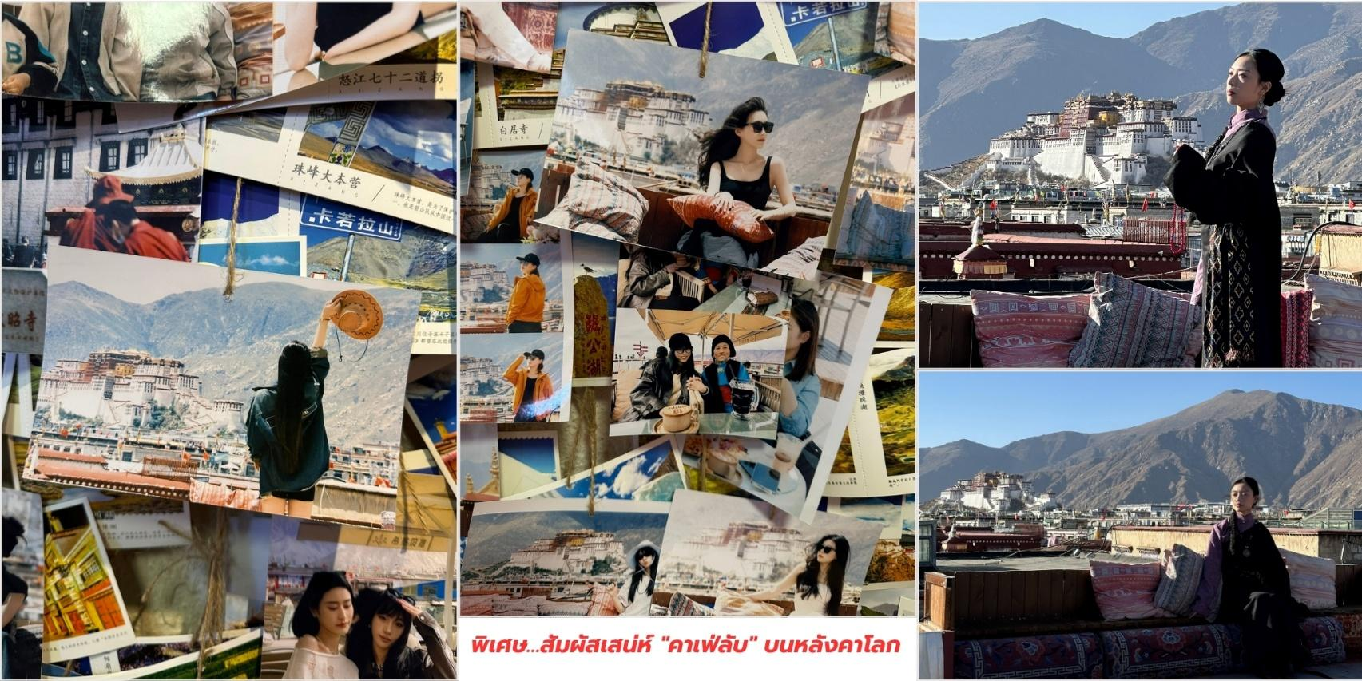
จากนั้นให้ท่านได้อิสระเดินชมวิถีศรัทธาหรือเลือกซื้อของฝากที่ ถนนบาร์คอร์ นอกจากจะเป็นเส้นทางแสวงบุญแล้ว บาคอร์ยังเป็นตลาดโบราณที่มีชีวิตชีวาและเป็นแหล่งช้อปปิ้งของที่ระลึกที่สำคัญที่สุดของทิเบต

ค่ำ บริการอาหารค่ำ ณ ภัตตาคาร
ที่พัก Nyetsang Grand Hotel ระดับ 5*จีน หรือเทียบเท่า

วันที่หก นั่งรถไฟสายชิงไห่-ทิเบต เส้นทางรถไฟที่มีวิวสวยที่สุดในโลก เดินทางไปซีหนิง

เช้า บริการอาหารเช้า ณ ห้องอาหารของโรงแรม
นำท่านเดินทางสู่ สถานีรถไฟเมืองลาซา
09.25 น. นำท่านเดินทางสู่ เมืองซีหนิง (Xining) เมืองหลวงของมณฑลชิงไห่ โดย รถไฟสายชิงไห่-ทิเบต (Qinghai-Tibet Railway,青藏铁路) ขบวนรถไฟเลขที่ Z8982 ชั้นโดยสาร ตู้นอนชั้น 1 (Soft Sleeper, 软卧) แบบห้อง 4 เตียง (บน 2, ล่าง 2)
รถไฟสายชิงไห่-ทิเบต (Qinghai-Tibet Railway,青藏铁路) เป็นเส้นทางรถไฟที่สูงที่สุดในโลกเชื่อมระหว่าง เมืองลาซา (Lhasa) เมืองหลวงแห่งทิเบต กับ เมืองซีหนิง (Xining) มณฑลชิงไห่ รวมระยะทางกว่า 1,956 กิโลเมตร ใช้เวลาเดินทางราว 21–23 ชั่วโมงเส้นทางนี้ได้รับฉายาว่า “ทางรถไฟบนท้องฟ้า (Sky Train to Tibet)”เพราะตลอด ทางรถไฟจะวิ่งผ่านเทือกเขาหิมะ ทุ่งหญ้าและทะเลสาบบนที่ราบสูงกว่า 5,000 เมตรเหนือระดับ น้ำทะเลนอกจากเป็นเส้น ทางคมนาคมสำคัญแล้ว ยังถือเป็นหนึ่งในเส้นทางรถไฟที่มีวิวสวยที่สุดในโลกและเป็น “ไฮไลต์ การเดินทาง”สำหรับผู้ที่ มาเยือนทิเบต เส้นทางจากลาซาไปซีหนิงถือเป็นการเดินทางจากหลังคาโลก สู่ผืนดินใหญ่การเดินทางจากลาซาสู่ ซีหนิง
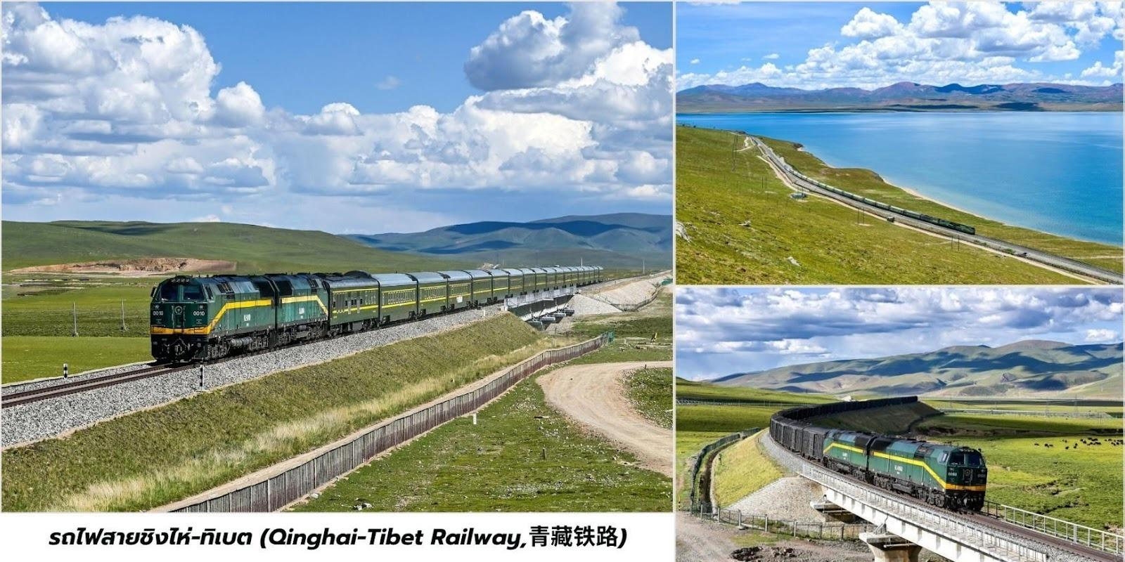
ท่านจะได้ชมวิวที่สวยงามที่คาดว่าจะเห็นดังนี้
ช่วงที่ 1: ลาซา – นาชู (Nagqu / 那曲)
ความสูงเฉลี่ย 4,500 เมตร ผ่านทุ่งหญ้าเขียวขจีและฝูงยัค
จุดชมวิว: ทุ่งหญ้า “ชังถัง” (Changtang Grassland) และภูเขาหิมะไกลสุดลูกตา
ช่วงที่ 2: นาชู – ถังกู่ล่า (Tanggu La Pass / 唐古拉山口)
จุดสูงสุดของเส้นทาง 5,072 เมตร เหนือระดับน้ำทะเลผ่านเขตแดนระหว่างทิเบตและชิงไห่สถานีที่สูงที่สุดในโลก
จุดชมวิว: วิวทิวเขาหิมะและแม่น้ำเยือกแข็ง เป็นช่วงที่สวยที่สุดและต้องเตรียมตัวรับอากาศเบาบาง
ช่วงที่ 3: ถังกู่ล่า – เก๋อเอ๋อหมู่ (Golmud / 格尔木)
ความสูงลดลงเหลือราว 2,800–3,000 เมตร ผ่านทะเลสาบน้ำเค็มและพื้นที่ราบสูงกว้างใหญ่

จุดชมวิว: คุนหลุนซาน (Kunlun Mountains) และ “สถานีเลี้ยงสัตว์ชิงไห่” มีโอกาสเห็นสัตว์ป่าหายาก เช่น แอนทิโลปทิเบต (Chiru) หรือจามรีป่า
ช่วงที่ 4: เก๋อเอ๋อหมู่ – ซีหนิง (Golmud – Xining)
วิวเปลี่ยนจากทะเลทรายราบสูงเป็นภูเขาและเมืองอารยธรรมโบราณ
จุดชมวิว: ผ่าน ทะเลสาบชิงไห่ (Qinghai Lake / 青海湖) ทะเลสาบน้ำเค็มที่ใหญ่ที่สุดของจีน
เมื่อถึงซีหนิง จะเห็นอาคารสไตล์จีนผสมทิเบตที่สะท้อนวัฒนธรรมสองโลก
รถไฟสายชิงไห่-ทิเบต (Qinghai-Tibet Railway,青藏铁路) ถูกออกแบบมาเป็นพิเศษเพื่อรองรับการ เดินทางบนที่ราบสูงที่มีความสูงมากที่สุดในโลกเพื่อให้ผู้โดยสารได้รับความสะดวกสบายและความปลอดภัยสูงสุดประกอบด้วย
- มีระบบจ่ายออกซิเจนตลอดเวลาทุกตู้โดยสาร เพื่อช่วยให้ผู้โดยสารไม่เกิดอาการแพ้ความสูง มีระบบปรับอากาศ อัดความดันเพื่อรักษาระดับออกซิเจนให้ใกล้เคียงกับระดับความสูงที่ต่ำกว่าเพื่อช่วยให้ร่างกายปรับตัวได้ง่าย ขึ้น
- ท่อจ่ายออกซิเจนส่วนตัว มีช่องจ่ายออกซิเจนฉุกเฉินเฉพาะบุคคลติดตั้งอยู่ใกล้เตียง/ที่นั่ง (โดยเฉพาะ ในตู้นอน) สามารถใช้ได้หากรู้สึกไม่สบาย
- หน้าต่างบานใหญ่พิเศษเพื่อชมวิวแบบพาโนรามา
- ห้องน้ำ, น้ำร้อน, และรถเสบียงพร้อมอาหารท้องถิ่น (ข้าวผัดทิเบต, บะหมี่, ชาเนยจามรี)
- ระบบเสียงอัตโนมัติแนะนำสถานที่สำคัญระหว่างทางทั้งภาษาจีนและอังกฤษ
บริการอาหารกลางวัน และ อาหารเย็น แบบ Set menu 4 ท่าน ต่อชุด ณ ตู้เสบียงบนรถไฟ
ที่พัก รถไฟสายชิงไห่-ทิเบต ตู้นอนชั้น 1 (Soft Sleeper, 软卧) แบบห้อง 4 เตียง (บน 2, ล่าง 2)
วันที่เจ็ด พิพิธภัณฑ์ถนนสายโบราณถัง-ทิเบต - ชมด้านนอกมัสยิดตงกวน - ถนนคนเดินซินหนานกวน

06.08 น. เดินทางถึง สถานีรถไฟเมืองซีหนิง (Xining) เมืองหลวงของมณฑลชิงไห่ ประเทศจีน จากนั้นนำท่าน เดินทางไปรับประทานอาหารเช้า
เช้า บริการอาหารเช้า ณ ภัตตาคาร
นำท่านชม พิพิธภัณฑ์ถนนสายโบราณถัง-ทิเบต (Tang-Tubo Ancient Road Museum,唐蕃古
道博物馆) เป็นสถานที่สำคัญที่จะพาคุณย้อนเวลากลับไปสำรวจประวัติศาสตร์อันยิ่งใหญ่ของเส้นทางสำคัญที่เชื่อม อาณาจักรถัง (Tang Dynasty) และอาณาจักรทิเบตโบราณ (Tubo Kingdom) ถนนสายโบราณถัง-ทิเบตเป็น เส้นทางโบราณ ที่มีความยาวกว่า 3,000 กิโลเมตร เริ่มต้นจากเมืองฉางอาน (ปัจจุบันคือซีอาน) ผ่านมณฑลส่านซี, กานซู่, ชิงไห่, เสฉวน และสิ้นสุดที่เมืองลั่วเสี้ย (ปัจจุบันคือลาซา) เส้นทางนี้มีชื่อเสียงที่สุดจากการเดินทางของเจ้าหญิง เหวินเฉิง (Princess Wencheng) จากราชวงศ์ถัง เพื่ออภิเษกสมรสกับ กษัตริย์ซงแจ็น กัมโป (Songtsen Gampo) แห่งทิเบต ในปี ค.ศ. 641 ซึ่งเป็นเหตุการณ์ที่นำมาซึ่งการแลกเปลี่ยนทางศาสนาและ วัฒนธรรม ครั้งใหญ่ เป็นเส้นทาง หลักที่ใช้ในการแลกเปลี่ยนสินค้า เช่น ผ้าไหม, เครื่องเคลือบ, ชา, ทองคำ, ม้า, และยาสมุนไพร รวมถึงการ แลกเปลี่ยน ศาสนาพุทธ, เทคโนโลยี, และศิลปะ
เที่ยง บริการอาหารกลางวัน ณ ภัตตาคาร

บ่าย จากนั้นนำท่านเที่ยวชมด้านนอก มัสยิดตงกวน (Dongguan Mosque) เป็นหนึ่งในมัสยิดที่ใหญ่ และสำคัญที่สุดในประเทศจีนมีประวัติศาสตร์ยาวนานกว่า 600 ปีและเป็นศูนย์กลางของชุมชนมุสลิมในภูมิภาคนี้ โครงสร้างของมัสยิดสะท้อนถึงการผสมผสาน ระหว่างสถาปัตยกรรมจีนดั้งเดิมและสไตล์อิสลาม มัสยิดตงกวานมี ความสำคัญต่อชุมชนมุสลิมในซีหนิงเป็นอย่างมาก เป็นศูนย์กลางทางศาสนาและวัฒนธรรม นอกจากนี้ มัสยิดแห่งนี้ ยังเป็นสัญลักษณ์ของความหลากหลายทางวัฒนธรรมในประเทศจีนและเป็นตัวอย่างของการอยู่ร่วมกันอย่างสันติสุข ระหว่างชาวมุสลิมและชาวพุทธ

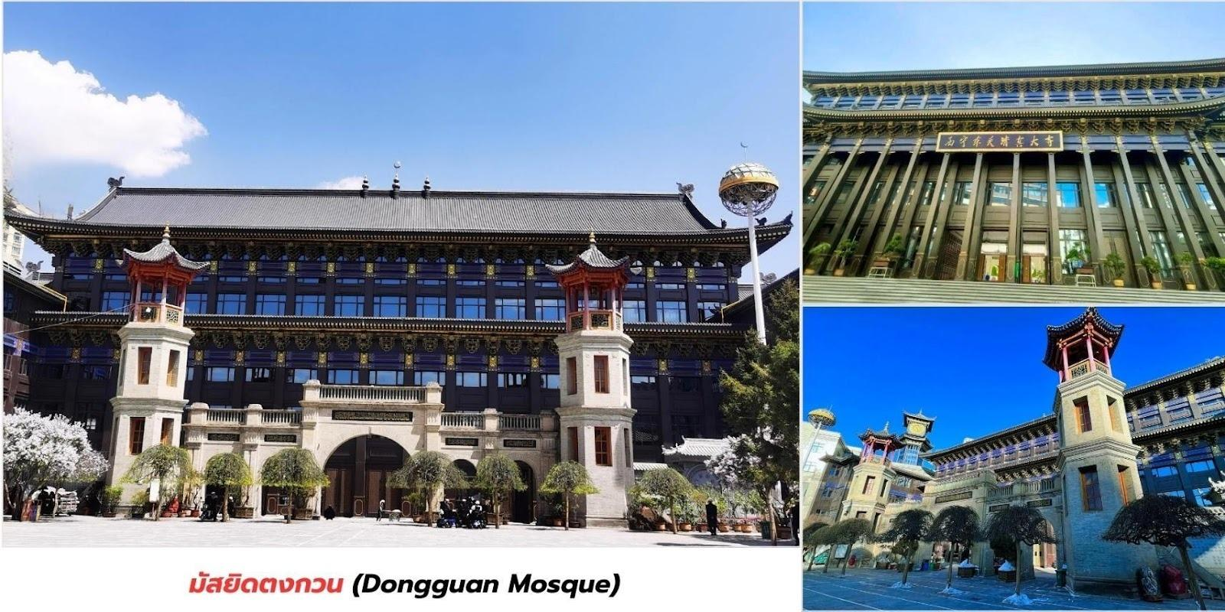

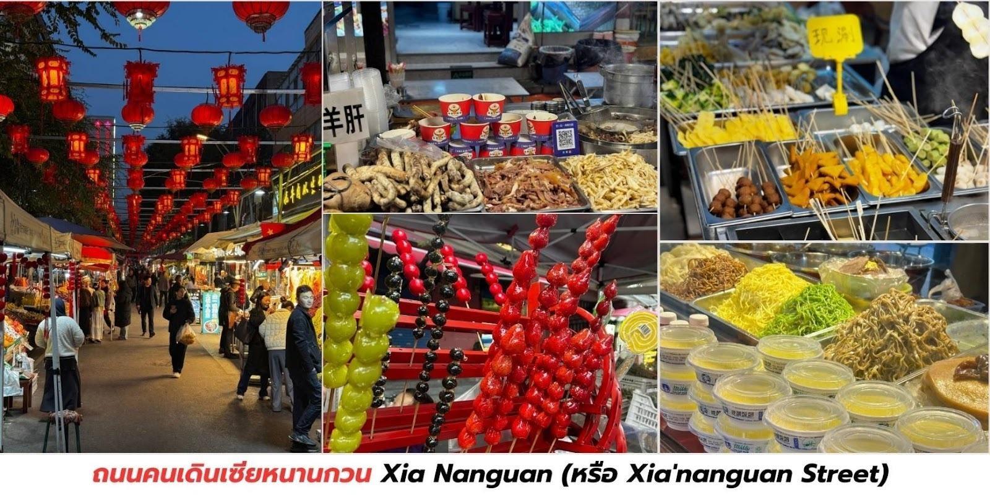
จากนั้นให้ท่านได้อิสระช้อปปิ้งซื้อของฝาก ถนนคนเดินเซียหนานกวน Xia Nanguan (หรือ Xia'nanguan Street) เป็นหนึ่งในถนนที่มีชีวิตชีวาและเป็นที่รู้จักในเมืองซีหนิง (Xining) เมืองหลวงของมณฑลชิงไห่ ประเทศจีน ถนนสายนี้ไม่ได้เป็นเพียงแค่ถนนธรรมดา แต่เป็นแหล่งรวมวัฒนธรรม อาหาร และวิถีชีวิตของชาวเมืองซีหนิงที่น่าสนใจ เสน่ห์ของถนน Xia Nanguan มีชื่อเสียงในฐานะ "สวรรค์ของคนรักอาหาร" โดยเฉพาะอาหารพื้นเมืองของซีหนิงและ อาหารสไตล์ชาวมุสลิม (Hui Muslim) คุณจะได้สัมผัสกับกลิ่นอายของวัฒนธรรมที่หลากหลายที่ผสมผสานกัน อย่างลงตัวในเมืองนี้

แหล่งรวมอาหารอร่อย: นี่คือจุดเด่นที่สุดของที่นี่ตลอดสองข้างทางเต็มไปด้วยร้านอาหาร แผงลอยและร้านค้า ที่ขายอาหารท้องถิ่นมากมาย สิ่งที่คุณไม่ควรพลาดคือ:
  - เนื้อแกะเสียบไม้ (Lamb Skewers / Yangrou Chuan): เมนูยอดนิยมที่หอมกรุ่นจากเตา ย่างสดๆ เสิร์ฟร้อนๆ ปรุงรสด้วยเครื่องเทศเฉพาะตัว
  - บะหมี่ดึงมือ (Hand-Pulled Noodles / Lanzhou Beef Noodles): แม้จะขึ้นชื่อว่าเป็นบะหมี่ หลานโจว แต่ในซีหนิงก็มีร้านอร่อยๆ ให้ลิ้มลองมากมาย เส้นเหนียวนุ่มกับน้ำซุปเข้มข้น
  - อาหารสไตล์มุสลิมอื่นๆ: เช่น ซุปเนื้อแกะ (Zasui Tang) และขนมปังนาน (Naan Bread)
  - โยเกิร์ตชิงไห่ (Qinghai Yogurt): โยเกิร์ตเนื้อนุ่ม รสชาติกลมกล่อม ไม่เปรี้ยวจัด เป็นของหวานที่ ไม่ควรพลาด
- บรรยากาศคึกคัก: โดยเฉพาะในช่วงเย็นถึงกลางคืน จะเต็มไปด้วยผู้คน ทั้งคนท้องถิ่นและนักท่องเที่ยวที่ ออกมาเดินเล่น ชิมอาหาร และดื่มด่ำกับบรรยากาศ
- วัฒนธรรมท้องถิ่น: การมาเดินเล่นที่นี่ คุณจะได้เห็นวิถีชีวิตประจำวันของผู้คน และสัมผัสถึงความหลากหลาย ทางวัฒนธรรมของซีหนิง ซึ่งเป็นเมืองที่มีประชากรจากกลุ่มชาติพันธุ์ต่างๆ อาศัยอยู่ร่วมกัน
ค่ำ บริการอาหารค่ำ ณ ภัตตาคาร
ที่พัก Yonghe International Hotel ระดับ 4* หรือเทียบเท่า
วันที่แปด วัดเป่ยฉาน - พิพิธภัณฑ์มณฑลชิงไห่ - ถนนคนเดินลี่เหมิง อิสระช้อปปิ้ง - สนามบินซีหนิง - สนามบินสุวรรณภูมิ ประเทศไทย

เช้า บริการอาหารเช้า ณ ห้องอาหารของโรงแรม
นำท่านชม วัดเป่ยฉาน (Beichan Temple,北禅寺) หรือที่รู้จักกันในชื่อ เป่ยซานซื่อ (Beishan Temple) และถูลั่วกวาน (Tulouguan)เป็นอัญมณีทางศาสนาและสถาปัตยกรรมโบราณที่ตั้งอยู่บนภูเขา ทางทิศเหนือ ของเมืองซีหนิง มณฑลชิงไห่ ประเทศจีน วัดแห่งนี้มีประวัติศาสตร์ยาวนานกว่า 1,700 ปี และถือเป็น อาคารทางศาสนา ที่เก่าแก่ที่สุดในมณฑลชิงไห่ และโดดเด่นด้วยสถาปัตยกรรมแบบ วัดลอยฟ้า (Hanging Temple) ที่สร้างแทรกอยู่ บนหน้าผาชัน วัดเป่ยฉานซื่อเป็นวัดที่รวมศิลปะและความเชื่อของสามศาสนาในที่เดียว ได้แก่ พุทธศาสนา (佛教), ลัทธิเต๋า (道教) และลัทธิขงจื้อ (儒家) ภายในมีทั้งศาลเจ้าเต๋า วิหารพระพุทธเจ้าและจารึก คำสอนแบบขงจื้ออยู่ร่วมกัน อย่างกลมกลืนสถาปัตยกรรมของวัดเน้นการใช้ ไม้และหิน สร้างเชื่อมกันเป็นชั้น ๆ ขึ้นไปตามหน้าผาทางเดินภายในเป็น “ระเบียงไม้แขวน (栈道)” เดินเชื่อมระหว่างอาคารต่าง ๆ เหนือผาหินเมื่อมองจากด้านล่างจะเห็นวัดทั้งหลังเหมือน “ลอยอยู่กลางภูเขา”ตัววัดหันหน้าไปทางเมืองซีหนิงทำให้ผู้ที่ขึ้นมาชมสามารถเห็นวิวเมืองทั้งเมืองได้ชัดโดยเฉพาะ ช่วงเย็นเมื่อแสงอาทิตย์ตกกระทบหน้าผาหินแดง จะเกิดภาพสีทองอร่ามสวยงามมาก
เที่ยง บริการอาหารกลางวัน ณ ภัตตาคาร
บ่าย จากนั้นนำท่านชม พิพิธภัณฑ์มณฑลชิงไห่ (Qinghai Provincial Museum - 青海省博物馆) คือ จุดหมาย ที่คุณไม่ควรพลาดพิพิธภัณฑ์แห่งนี้เป็นพิพิธภัณฑ์ที่ครอบคลุม จัดแสดงเรื่องราวของมณฑลชิงไห่ ตั้งแต่ยุค ก่อน ประวัติศาสตร์ไปจนถึงยุคปัจจุบันโดยเน้นที่ความหลากหลายทางชาติพันธุ์และวัฒนธรรมที่เป็น จุดเด่นของ ภูมิภาคนี้ นำท่านเดินทางสู่ ถนนคนเดินลี่เหมิง (Limeng Commercial Pedestrian Street,力盟步行街) ตั้งอยู่ ในใจกลางเมืองซีหนิง มณฑลชิงไห่เป็นแหล่งรวมความทันสมัย วัฒนธรรมท้องถิ่นและอาหารเลิศรสที่สำคัญคือได้รับ การจัดอันดับให้เป็น เขตท่องเที่ยวเชิงวัฒนธรรมระดับ AAAA ของประเทศจีนและเป็น "ถนนการค้าที่มีชื่อเสียงของ จีน" ที่นี่เป็นศูนย์รวมการท่องเที่ยวที่ครบวงจร ที่เปิดโอกาสให้นักท่องเที่ยวได้สัมผัสกับ วัฒนธรรมของชาวซีหนิงและ ชิงไห่ได้อย่างแท้จริงถนนคนเดินลี่เหมิงเป็นสถานที่ที่ยอดเยี่ยมที่สุดในการลิ้มลองรสชาติอาหาร ประจำภูมิภาคชิงไห่และ อาหารพื้นเมืองของชาวมุสลิม (Hui Nationality) ที่อาศัยอยู่ในซีหนิง

ลองชิม อาหารพื้นเมืองชิงไห่: หนิวโร่วเมี่ยน (Niu Rou Mian / 牛肉面) หรือบะหมี่เนื้อวัวรสเผ็ดสไตล์ชิงไห่แท้ๆ, ป่านฝ่าน(Banfan/拌饭)ข้าวผัดสไตล์ท้องถิ่น,และอาหารประเภทแป้งสาลี (Noodle & Wheat-based foods) ต่างๆ
ร้านกาแฟและบาร์: มีคาเฟ่ทันสมัยและบาร์เล็กๆ ให้คุณได้นั่งพักผ่อนหลังจากการเดินทางที่ยาวนานจากทิเบต
ช้อปปิ้งและสินค้าทางวัฒนธรรม
ช้อปปิ้งร้านค้าสมัยใหม่และร้านขายของพื้นเมือง: ห้างสรรพสินค้าและร้านค้าใหญ่ สินค้าที่ระลึกที่สะท้อนถึง วัฒนธรรมของชิงไห่และทิเบต เช่น เครื่องประดับที่ทำจากหิน เทอร์ควอยซ์, หินซี่ (Dzi Beads), ผลิตภัณฑ์จาก จามรี (Yak), สินค้าที่เกี่ยวข้องกับยาแผนโบราณทิเบตและชิงเคอจิ่ว (Qingke Wine / 青稞酒) ซึ่งเป็นไวน์ที่ทำจาก ข้าวบาร์เลย์ที่ราบสูง
อิสระอาหารค่ำเพื่อสะดวกแก่การท่องเที่ยว
สมควรแก่เวลา นำท่านเดินทางสู่ สนามบินซีหนิงเฉาเจียเป่า เพื่อเดินทางกลับสู่ ประเทศไทย
23.40 น. ออกเดินทางบินลัดฟ้ากลับสู่ สนามบินสุวรรณภูมิ ประเทศไทย โดยสายการบิน ไทยเวียตเจ็ทแอร์ (Thai Vietjet Air) เที่ยวบินที่ VZ3691 ใช้เวลาเดินทาง 4 ชั่วโมง 5 นาที ไม่รวมบริการอาหารและเครื่องดื่ม บนเครื่อง
02.45 น. เดินทางถึง สนามบินสุวรรณภูมิ ประเทศไทย โดยสวัสดิภาพ พร้อมด้วยความประทับใจ
